

ZHIJ1600-W
台式离心机

使 用 说 明 书

郑州智捷生物技术有限公司
厂址：郑州市高新区莲花街338号10号楼3单元6楼33号
电话：（0371）60939533 网址：Http://www. zzzjsw.com
ZHIJ1600-W型 台式高速离心机操作说明书

一、产品简介
ZHIJ1600-W台式高速离心机采用高强度塑料外壳和直流无刷电机制造，具有造型美观、体积小、重量轻、大容量、低噪音、高效率等特点。本机广泛应用于医院和生物实验室的血液血浆定性分析等。

二、产品特性
1．具有平衡状态保护装置
2. 数字显示速度，触摸按键操作，方便直观，速度准确。
3. 配有开盖自停保护功能

三、操作原理
1．离心分离原理：
在分离过程中，由于离心力所导致的沉降作用使悬浮于液体中的固体物质形成沉淀，也就是悬浮液中的较重物体向转头半径最大的方向移动，而较轻部分沉积于该较重物体的层面之上。
2．分离时间：
分离时间的计算与相对离心力（离心机性能决定）成正比，与液固相的密度差异（试验样品决定）成反比。分离的时间不仅依赖于最大离心力，而且依赖于最小的离心半径。较长的吊蓝会不可避免地导致较长的分离时间，分离时间一般难以计算，一般由试验的决定。
3．操作原理：
把装有等量试液的离心管对称放入转头四周的孔内启动离心机后，电机带动转头高速运转所产生的相对离心力（RCF）将试液分离，离心力的大小取决于试液所处的位置至轴心的水平距离即旋转半径r和转速n其计算公式如下：
RCF=1.096×10⁻⁴n²r (牛顿)
1000g=9.8牛顿 （ N ）
n．．．．．．．转速 （转/分）
r．．．．．．．旋转半径 （厘米）

混合液中粒子分离、沉淀所需的时间Ts由下式计算：
$\text{Ts}=\frac{\text{27}\text{.}4×(\text{logeRmax}−\text{logeRmin})^{μ}}{{}^{n^{2}r^{2}(σ−ρ)}}分$

式中ρ．．．．．．．混合液密度 （克/立方厘米）
ц．．．．．．．混合液粘度 （泊）
n．．．．．．．转速 （转/分）
r．．．．．．．粒子半径 （厘米）
σ．．．．．．．粒子密度 （克/立方厘米）
Rmax ．．．．．．．离心试液的底至轴心水平距离 （厘米）
Rmin ．．．．．．．离心试液的面至轴心水平距离 （厘米）

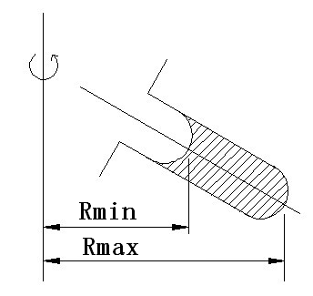
四、规格参数
1．最大转速：16000转/分，速度数显，无刷电机
2．最大相对离心力：17000×g
3．容 量：12×0.5ml或12×1.5ml 或6×5ml
4．定时范围：1-99分
5．电 源：220V 50Hz
6．外形尺寸：280×310×265（L*W*H）mm
7．净 重：10Kg
8．噪 声：<70dB

五、各部分指示图
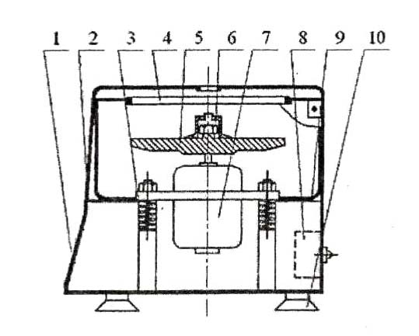

1．控制面板
2．外壳结构
3．减震装置
4．离心盖
5．转子
6．螺母
7．电机
8．电子控制系统
9．离心室

六、使用环境
1．环境温度： 0~30℃
2．相对温度： <80%
3．在无环境污染、无爆炸性、无腐蚀性气体的环境中使用。

七、操作程序
1．控制面板

▲
▼
▲

▼

e.关闭电源开关，取出离心试管
2．准备
a. 将离心机放在平稳的台面上，离心机必须距墙面10cm.
b. 将装同等份量的试管放入离心转子中，保待平衡。
3．操作步骤
a.插上电源插座，仪器进入待机状态；必须带安全接地装置。
b.按“▲”“▼”设定您所需的时间。
c.按“▲”“▼”设定您所需的速度，按ON仪器启动，机器开始工作。
d.当选择的时间到时，机器自动停止运行。

5．当听到非正常声音的时候应立即切断电源。
八、维修与保养
1．使用离心机之前，请详细阅读使用说明书。
2．如果使用前发现试管老化或腐蚀，请及时更换。
3．电源应良好接地。
4．试管必须装入同等量的样品，并对称的放入离心转子中以保持平衡。
6．当仪器工作时，请勿搬动或移动机器。
7．不要放任何的东西在离心盖上。
8．如果样品的密度大于1.2 g/cm³, 你必须按下面的公式计算
最高转速N：N=Nmax √1.2/ρ
Nmax-------- 极限速度
ρ ------------- 样品的密度
九、保修说明

1、本机器保修一年，在保修期内，如属人为因素造成机器损坏，需本公司修理的需支付零件费及适当的修理费用。
2、用户如需离心管、转头等零配件，可与我公司直接联系

郑州智捷生物技术有限公司
厂址：郑州市高新区莲花街338号10号楼3单元6楼33号
电话：（0371）60939533 网站：Http://www. zzzjsw.com

